SESIÓN DE APRENDIZAJE N° 05
¿Cómo presentamos nuestro plan de bienestar familiar y comunitario?
Descripción: Integramos el plan de ahorro y el diseño artesanal en un producto final, y lo presentamos en la feria escolar de bienestar y sostenibilidad, aplicando el Modelo RICE (Reflexiono, Interpreto, Comprendo, Escribo), el enfoque DUA y preguntas de alta demanda cognitiva orientadas al razonamiento, la creatividad y el pensamiento crítico, en el contexto de las familias cafetaleras de Maranura.
I. DATOS GENERALES
1.1. I.E.: | Micaela Bastidas | 1.2. Área: | Desarrollo Personal, Ciudadanía y Cívica (DPCC)
1.3. Grado: | Primero de Secundaria | 1.4. Sección: | A y B
1.5. Docente: | Felicia Castro Córdova | 1.6. Directora: | Nilda Luna Torres
1.7. Duración: | 2 horas pedagógicas (90 min.) | 1.8. Ciclo: | VI
1.9. Unidad IV: | "Construimos bienestar familiar y comunitario mediante el ahorro previsional y la creación artesanal sostenible con recursos locales"
II. APRENDIZAJE ESPERADO
PROPÓSITO DE LA SESIÓN
Proponer acciones colectivas de ahorro y emprendimiento artesanal sostenible para el bienestar familiar y comunitario, integrando el Acuerdo Familiar de Ahorro y el diseño artesanal elaborados en sesiones anteriores en un producto final —el Plan Familiar de Ahorro Previsional y Emprendimiento Artesanal Sostenible— que se presentará en la feria escolar de bienestar y sostenibilidad.
Competencia | Capacidad | Desempeño | Campo temático | Evidencia | Instrumento
Convive y participa democráticamente en la búsqueda del bien común | Participa en acciones que promuevan el bienestar común | PROPONE acciones colectivas de ahorro y emprendimiento artesanal sostenible en apoyo al bienestar de su familia y comunidad, integrando sus aprendizajes previos en un producto final coherente y viable. | Bienestar común.  Emprendimiento sostenible.  Participación ciudadana. | Plan familiar de ahorro previsional y emprendimiento artesanal sostenible (producto final). | Rúbrica holística

Competencias transversales | Capacidades transversales | Enfoques transversales
Gestiona su aprendizaje de manera autónoma. | Monitorea y ajusta su desempeño durante la integración del producto final.  Evalúa sus logros y dificultades al cierre del proyecto de unidad. | Enfoque de Orientación al Bien Común: empatía, responsabilidad social y solidaridad.  Enfoque Ambiental: uso sostenible de los recursos locales de Maranura.
III. SECUENCIA DIDÁCTICA
Sesión de 90 minutos, desarrollada con alta demanda cognitiva (razonamiento, creatividad y pensamiento crítico), aplicando las cuatro rutas del Modelo RICE en el momento de Desarrollo y estrategias del enfoque DUA para atender la diversidad del aula.
Momento | Estrategias / Actividades | Recursos | Tiempo
INICIO | MOTIVACIÓN: La docente da la bienvenida y muestra en la pizarra los dos productos elaborados en sesiones previas: el Acuerdo Familiar de Ahorro (Sesión 4) y el diseño artesanal con recursos locales (Sesión 3).  PREGUNTA RETADORA (razonamiento): "¿Cómo podríamos combinar nuestro acuerdo de ahorro con nuestro producto artesanal, de modo que uno fortalezca al otro?" Los estudiantes responden oralmente de forma voluntaria.  PROBLEMATIZACIÓN: Se presenta el reto de la sesión: ¿Cómo presentamos nuestro plan de bienestar familiar y comunitario?  Se comunica el propósito de la sesión: integrar ambos productos en un Plan Familiar final que se presentará en la feria escolar de bienestar y sostenibilidad.  Se comunica el título, propósito y los criterios de evaluación, tambien  Se recuerdan las normas de convivencia para el trabajo colaborativo y la escucha activa entre equipos. | Pizarra y plumones  Productos de sesiones anteriores (Acuerdo de Ahorro y diseño artesanal) | 20 min.
DESARROLLO | RUTA REFLEXIONO (10 min.): En equipos, los estudiantes recuperan sus productos de las sesiones 3 y 4 y responden: ¿Qué aprendizajes de las sesiones anteriores podemos usar hoy para construir nuestro plan final?  RUTA INTERPRETO (10 min.): Se entrega una ficha con los criterios de la rúbrica holística de la feria escolar (en versión estándar y versión adaptada con pictogramas y lenguaje simplificado para estudiantes con barreras cognitivas). Los equipos identifican qué se espera de un buen plan integrador.  RUTA COMPRENDO (20 min.) — con preguntas de alta demanda cognitiva:  • Razonamiento: ¿De qué manera el ingreso generado por la venta del producto artesanal podría contribuir al cumplimiento del Acuerdo Familiar de Ahorro?  • Pensamiento crítico: Evalúen: ¿qué riesgos podría enfrentar su plan si baja aún más el precio del café o disminuyen las ventas del producto artesanal? Propongan al menos una estrategia para enfrentar ese riesgo.  • Creatividad: Diseñen un nombre y un breve eslogan para su emprendimiento familiar artesanal.  Los equipos integran ambos productos en un organizador único: el Plan Familiar de Ahorro Previsional y Emprendimiento Artesanal Sostenible.  RUTA ESCRIBO (15 min.): Cada equipo redacta o esquematiza su plan final, con opciones diversificadas de expresión (texto, infografía o esquema gráfico), y prepara un breve discurso (pitch) de un minuto para presentarlo en la feria escolar, cuidando fundamentar sus decisiones con argumentos. | Ficha de criterios de la feria (versión estándar y adaptada DUA)  Papelógrafos, plumones y colores  Organizador del Plan Familiar integrador  Materiales para infografía | 55 min.
CIERRE | ENSAYO DE PRESENTACIÓN: en parejas de equipos, ensayan su pitch de un minuto y se dan retroalimentación mutua.  AUTOEVALUACIÓN: cada estudiante completa su ficha respondiendo si integró creativamente ambos productos y si fundamentó sus decisiones.  METACOGNICIÓN (pensamiento crítico y creativo): ¿Qué fue lo más creativo de nuestro plan? ¿Qué argumento usaríamos para convencer a la comunidad de que nuestro plan es sostenible en el tiempo?  TAREA: Preparar los materiales finales (afiche, muestra artesanal o maqueta) para la feria escolar de bienestar y sostenibilidad. | Ficha de autoevaluación  Cuaderno de apuntes | 15 min.
IV. INSTRUMENTO DE EVALUACIÓN — RÚBRICA HOLÍSTICA
NIVEL | DESCRIPCIÓN DEL DESEMPEÑO
AD (Logro destacado) | Integra con solidez y creatividad el ahorro previsional y el emprendimiento artesanal en un plan innovador y viable. Argumenta con rigor los riesgos y las estrategias de sostenibilidad de su plan, y lo presenta con seguridad y claridad ante la comunidad educativa.
A (Logro esperado) | Integra el ahorro previsional y el emprendimiento artesanal en un plan coherente. Identifica al menos un riesgo y propone una estrategia razonable. Presenta su plan con claridad.
B (En proceso) | Integra parcialmente ambos productos, con apoyo del equipo o la docente. Le cuesta fundamentar los riesgos o las estrategias de su plan.
C (En inicio) | Presenta dificultades para integrar el ahorro y el emprendimiento artesanal. Su plan es incompleto y requiere acompañamiento constante para su presentación.
V. MATERIALES Y RECURSOS
Papelógrafos, plumones de colores, cartulinas y materiales para infografía; ficha de criterios de la feria escolar (versión estándar y adaptada DUA); productos elaborados en sesiones anteriores (Acuerdo Familiar de Ahorro y diseño artesanal con recursos locales); muestras o materiales artesanales de la zona (bambú, fibras naturales, semillas); proyector y laptop para el registro fotográfico del proceso; ficha de autoevaluación. Se prioriza el trabajo colaborativo en equipos heterogéneos y la contextualización a la realidad económica y productiva de las familias cafetaleras de Maranura.
Maranura, 31 de Agosto de 2026
_______________________________  Felicia Castro Córdova  Docente de DPCC | _______________________________  Nilda Luna Torres  Directora
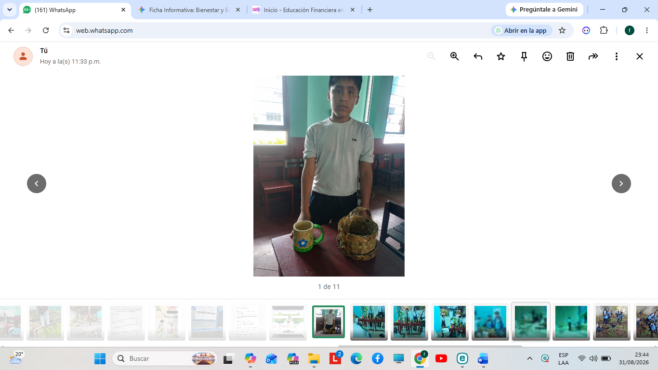
Evidencias de la feria de emprendimiento en artesanías con bambu
